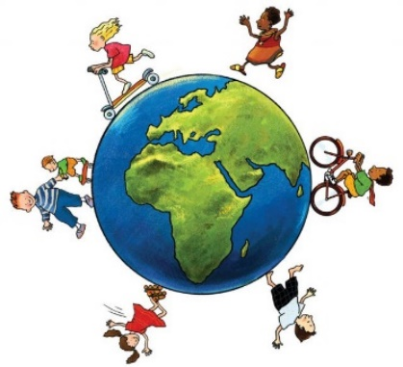**Liebe Eltern!**

Ihr Kind nimmt an der **Klimameilen-Kampagne** teil und wird in einem Aktionszeitraum **klimafreundliche, also autofreie, Wege sammeln.**

Ob zu Fuß, mit dem Rad, dem Tretroller oder den öffentlichen Verkehrsmitteln – jeder autofreie Weg macht nicht nur Spaß, sondern trägt auch zum Klimaschutz bei.

Viele Gründe sprechen dafür, dass Kinder ihre Alltagswege aktiv bewältigen:

* **Für die Gesundheit:** Bewegung an der frischen Luft fördert die körperliche Entwicklung, verbessert die Konzentrationsfähigkeit und wirkt sich positiv auf die Stimmung der Kinder aus.
* **Für mehr Selbstständigkeit:** Sicheres Verkehrsverhalten lernen Kinder nur durch Übung. Beim Erobern der Alltagswege mit den Eltern bekommen Kinder ein Gefühl für Entfernungen und Zeiten und trainieren ihren Orientierungssinn.
* **Für ein soziales Miteinander:** Gemeinsam aktiv zurückgelegte Wege fördern das Gemeinschaftsgefühl der Kinder und ihr Verantwortungsgefühl füreinander.
* **Für das Klima:** Umweltfreundlich zurückgelegte Wege ersparen der Atmosphäre unnötiges CO2 und helfen beim Klimaschutz.

**Wir bitten Sie dabei um Ihre Unterstützung:**

* Ermöglichen Sie den Kindern in der Aktionswoche (und darüber hinaus) möglichst viele umweltfreundliche Wege.
* Geben Sie ihnen die Chance, sich selbständig, mit wachen Sinnen und gemeinsam mit anderen Kindern an der frischen Luft zu bewegen.
* Mit etwas Fantasie lassen sich auch bei knapper Zeit und langen Wegen Alternativen zum Auto finden (z.B. Pedibus oder Elternhaltestelle).
* Auch in der Freizeit können andere Verkehrsmittel genutzt werden. Ein Fahrradausflug am Wochenende macht der ganzen Familie Spaß.



**HERZLICHEN DANK – und viel Spaß bei der Klimameilen-Kampagne!**

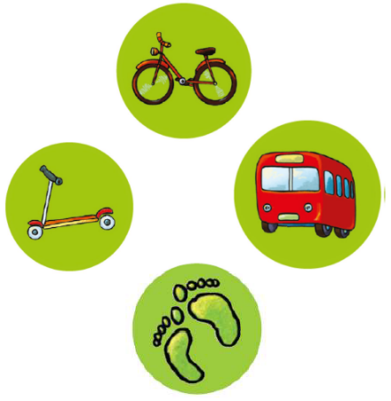**Wie funktioniert das Sammeln der Klimameilen?**

Als „Klimameile“ zählt jeder klimafreundlich zurückgelegte Kindergarten- oder Schulweg. Die verschiedenen Transportmöglichkeiten sind auf grünen Stickern dargestellt. Im Rahmen der Klimameilen-Kampagne sammeln Kinder autofreie Wege, die sie in Form der entsprechenden Sticker in ihren Sammelpass oder auf das Sammelplakat in ihrer Klasse/Gruppe kleben können.

Darüber hinaus können auch„Zusatzmeilen“ gesammelt werden. Das sind weitere klimafreundliche Schul- und Nachmittagswege der Kinder sowie Wege der Pädagoginnen und Pädagogen und Eltern.

**Europaweit gemeinsam unterwegs**

Jedes Jahr sammeln europaweit zigtausende Kindergarten- und Schulkinder „Klimameilen“, „Grüne Meilen“, „Groene Voetstappen“, „Miglia Verdi“, etc. für das Weltklima. 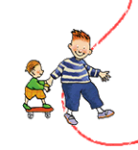Seit Beginn der Kampagne im Jahr 2003 haben mehr als 3,5 Mio. kleine Klimaschützer:innen aus 42 Ländern bereits über 48 Mio. klimafreundliche Wege gesammelt. Ein toller Erfolg!

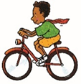**Auf die Füße, fertig, looos!**

Alle rückgemeldeten Klimameilen reisen zur UN-Klimakonferenz und werden dort mit den europaweit gesammelten Meilen präsentiert. Außerdem werden jedes Jahr die fleißigsten Sammler:innen Österreichs ermittelt. Diese erhalten von Klimabündnis Österreich tolle Preise für ihren Eifer.

Mehr Infos unter: [**www.klimameilen.at**](https://www.klimabuendnis.at/oesterreich/projekte/klimameilen/)

**Wir wünschen viel Freude beim Sammeln!**